
PŘÍPRAVA NA VYUČOVACÍ HODINU

Příjmení a jméno studenta UJEP: Hrudková Diana
Studijní obor: Uč. ČJ SV pro SŠ navazující | Ročník: 1. | Zkratka předmětu: KBO/4151

Aktivita: Motivační skupinové cvičení před psaním slohové práce

„Můj den bez...“

Stručný popis průběhu činnosti: Aktivita je zaměřena na práci ve skupině, při které žáci plní zadané úkoly, společně diskutují a vybírají nejvhodnější odpovědi a návrhy. Společně by se měli přenést do doby, ve které jsme nemohli využívat věci, které jsou dnes naprosto běžnou součástí našich životů. Od spolužáků ve skupině (následně i při prezentaci všech skupin) se inspirují zajímavými přínosy vynálezu a vedou diskuzi o tom, v čem byl naopak život před vynálezem snazší. Odpovědi využijí v dalších úkolech z pracovních listů a samozřejmě i v samostatné práci.

Průběh činnosti: Tato vyučovací hodina nás vrátí do dob dávno i nedávno minulých a připomene posuny, kterými se společnost díky (kvůli) vynálezům výrazně mění.

1. Hodina začíná tím, že si učitel připraví krátký zajímavý a poutavý příběh, který žákům/studentům vypráví (např. o tom, jak musel být celý den bez telefonu, jaký sen se mu zdál – žil v době, kdy neexistovaly mycí prostředky, nutně si potřeboval vyprat oblečení, ale nefungovala pračka, takže zkoušel různé jiné možnosti atd.).

2. Následně učitel popíše aktivitu pro skupinovou práci, při které žáci představí nápady, a bude pro ně snazší následná samostatná slohová práce. Po zadání pokynů jsou žáci rozděleni do pěti skupin.

3. Každá skupina si vylosuje jeden obrázek (viz příloha č. 2). Pro studenty SŠ bych volila obrázky složitější (např. vynález sociálních sítí, masmédií, zbraní, peněz, vzdělávacích institucí atp.), pro žáky ZŠ možná obrázky „zajímavější“ a vtipnější (toalety, ponožky atp.).

4. Do každé skupiny budou rozděleny pracovní listy (viz příloha č. 1) a žáci mají cca 10-20 minut (vhodnější by bylo více času a případně následující vyuč. hodina k samotné slohové práci) na vypracování. Po skončení se společně představí obrázky. Učitel může využít dataprojektor a vždy obrázky promítnout, aby je dobře viděly i ostatní skupiny. Samozřejmě jsou možné i různé obměny, jako např. hádání vynálezu na základě posledního úkolu.

5. Na závěr dostane každý žák papír pro zápis vyprávění. Žáci pracují s vynálezem, který si na začátku vylosovali – zapisují vynález do vytečkovaného místa a dále pokračují na řádcích. Pokud by měl někdo problém s vytvořením příběhu, je možné po konzultaci vybrat jiný námět. Společně s učitelem si žáci před psaním připomenou, co by ve vyprávění nemělo chybět.

Přílohy:
Příloha č. 1 (Pracovní list) a příloha č. 2 (obrázky)

Klady, přínosy, výhody | Zápory, ztráty, nevýhody

Vyberte tři situace/oblasti, ve kterých by byl bez moderního vynálezu (obr. 2) dnešní svět jiný. Situace zapište a ve skupinové diskuzi zdůvodněte.

Stali jste se manažery v oblasti reklamy a propagace produktu (obr. 1 i obr. 2) a Vaším úkolem je co nejefektivněji oslovit své zákazníky (sloganem, příběhem, obrázkem atd.).

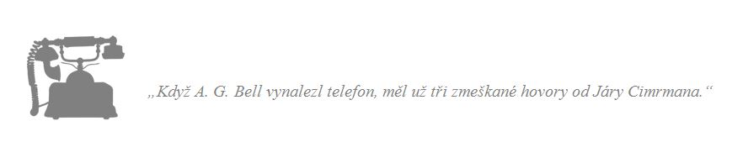


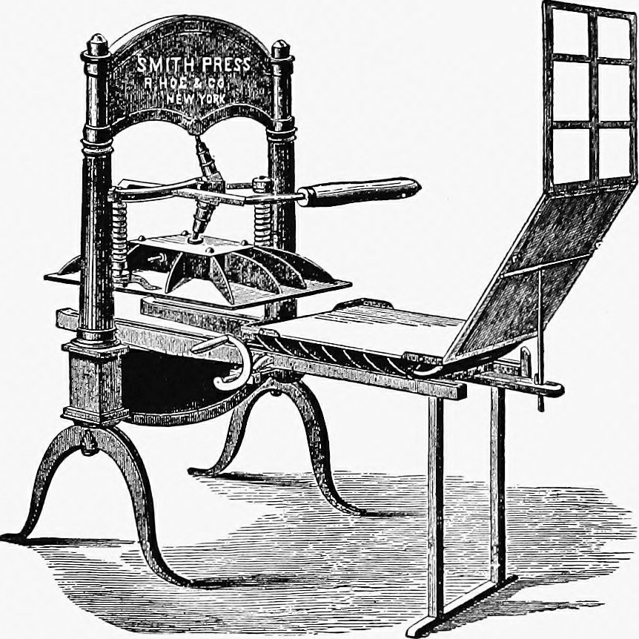

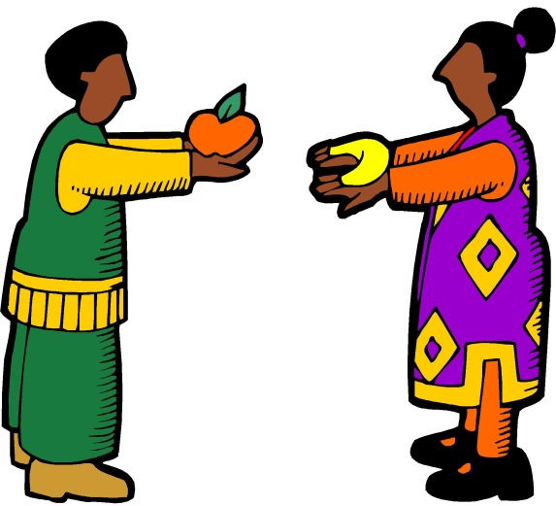
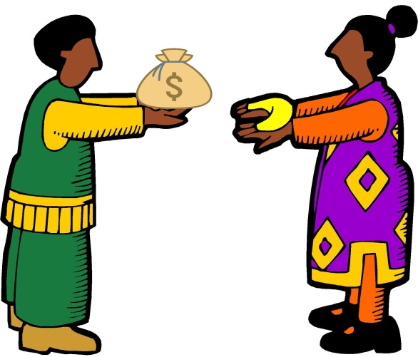






Tužka - https://www.freepik.com/free-vector/realistic-pencil-with-rubber_819368.htm*
Knihtisk - https://www.flickr.com/photos/internetarchivebookimages/14586233220*
Výměna peněz (+vlastní úpravy) - http://clipartmag.com/exchange-clipart#exchange-clipart-42.jpg*
Peníze (mince a bankovky) - https://cs.wikipedia.org/wiki/Soubor:Symbol-Money.svg*
Žárovka - https://pixabay.com/vectors/light-light-bulb-on-bulb-148483/*
Svíčka - http://www.publicdomainfiles.com/show_file.php?id=13925124018036*

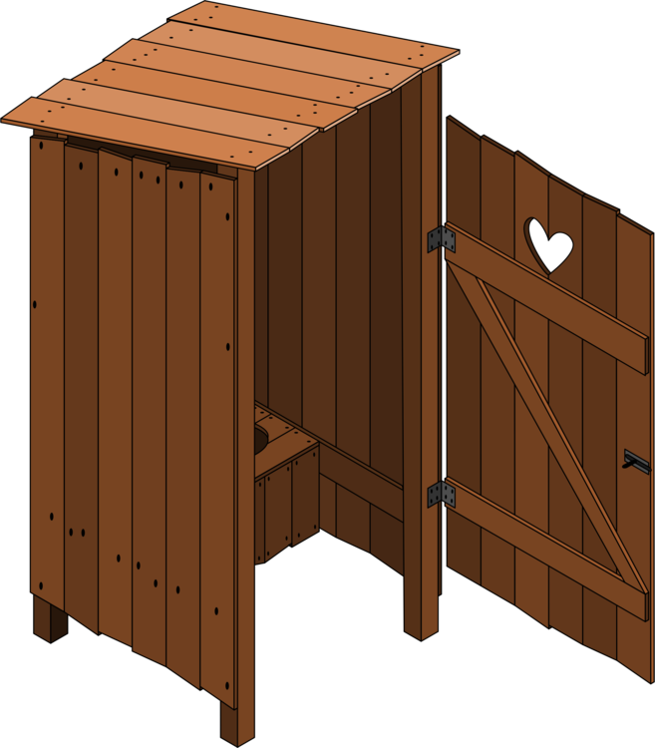


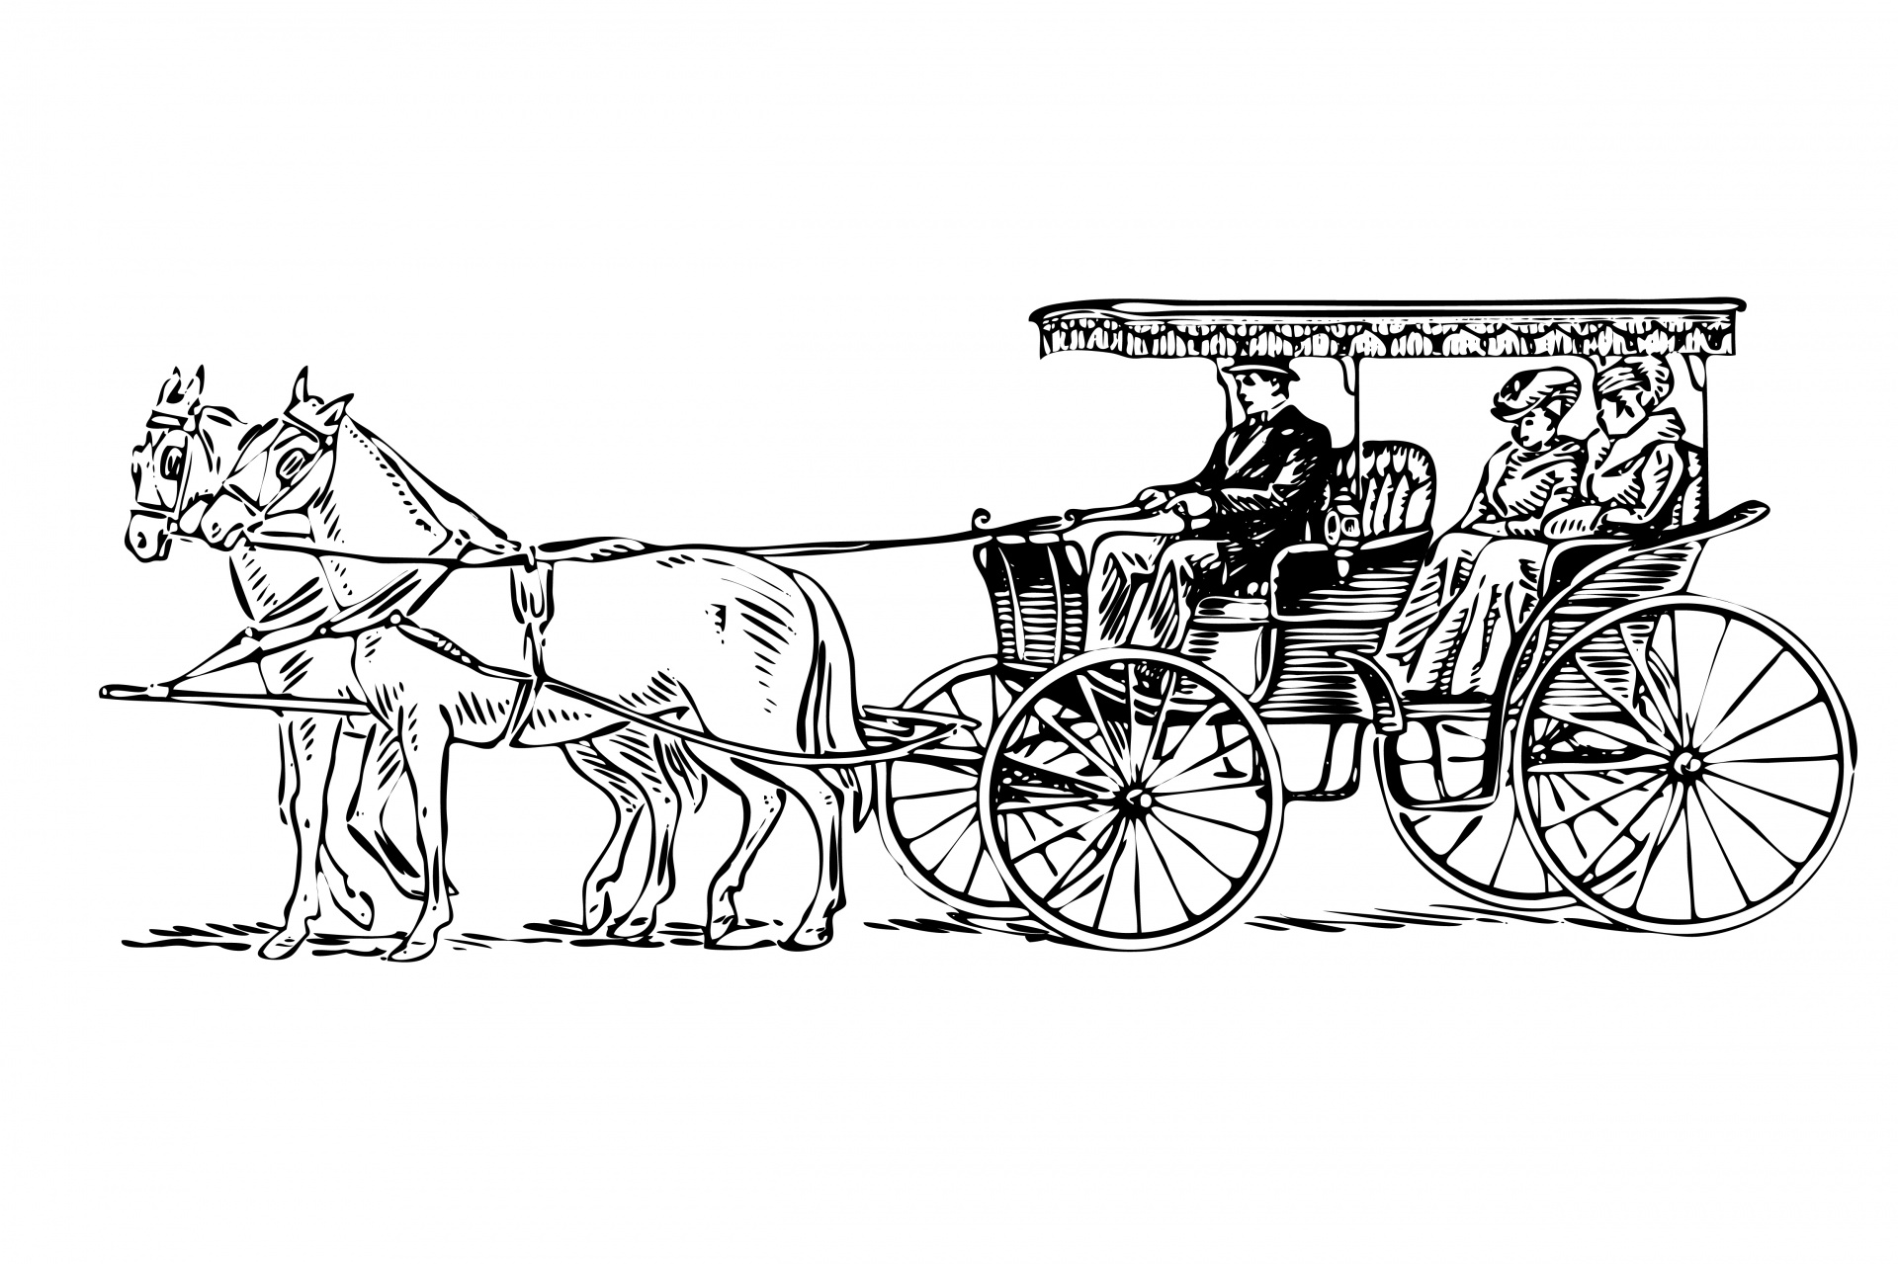

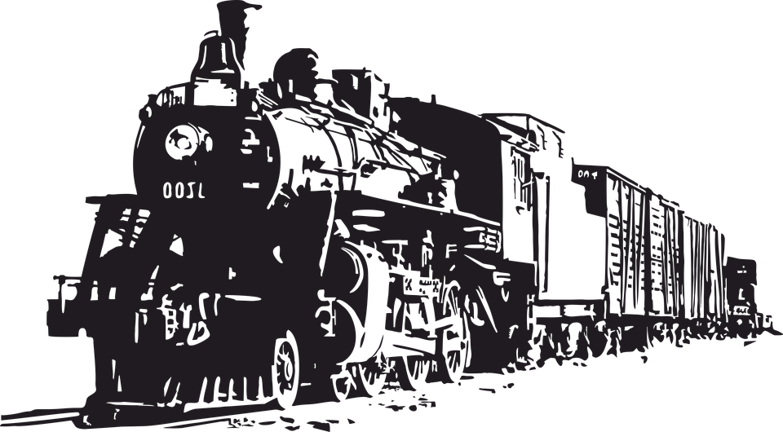

toaleta (venkovní budka): https://www.kisscc0.com/clipart/composting-toilet-pit-latrine-outhouse-latrine-ope-5nsicg/*
toaleta (novodobá): https://www.kisscc0.com/clipart/toilet-bidet-seats-bathroom-computer-icons-public-ekp4as/*
kočár s koňmi: https://www.publicdomainpictures.net/en/view-image.php?image=159949&picture=horse-drawn-carriage-clipart*
Lokomotiva: https://pixabay.com/illustrations/stary-train-travel-historical-2121647/*
* u uvedených obrázků je povoleno opětovné nekomerční použití s úpravami

Příloha č. 3 (záznamový list)

Můj den bez ..........................
Jméno a příjmení:

